健康体检须知

为了您体检过程的舒适与快捷，此次体检先预约后体检。
一、体检预约流程
1.预约方式：扫码关注“中大医院健康管理中心”微信公众号，选择“体检预约”>>“单位员工预约本部”>>选择“单位体检”>>输入个人信息，点击“登录”>>选择可预约日期和时间段>>点击“确认”即可。预约困难者，可通过家属或朋友预约，亦可咨询预约服务专线：025-83337502，服务时间：工作日10:00-17:00。预约操作步骤如下图：
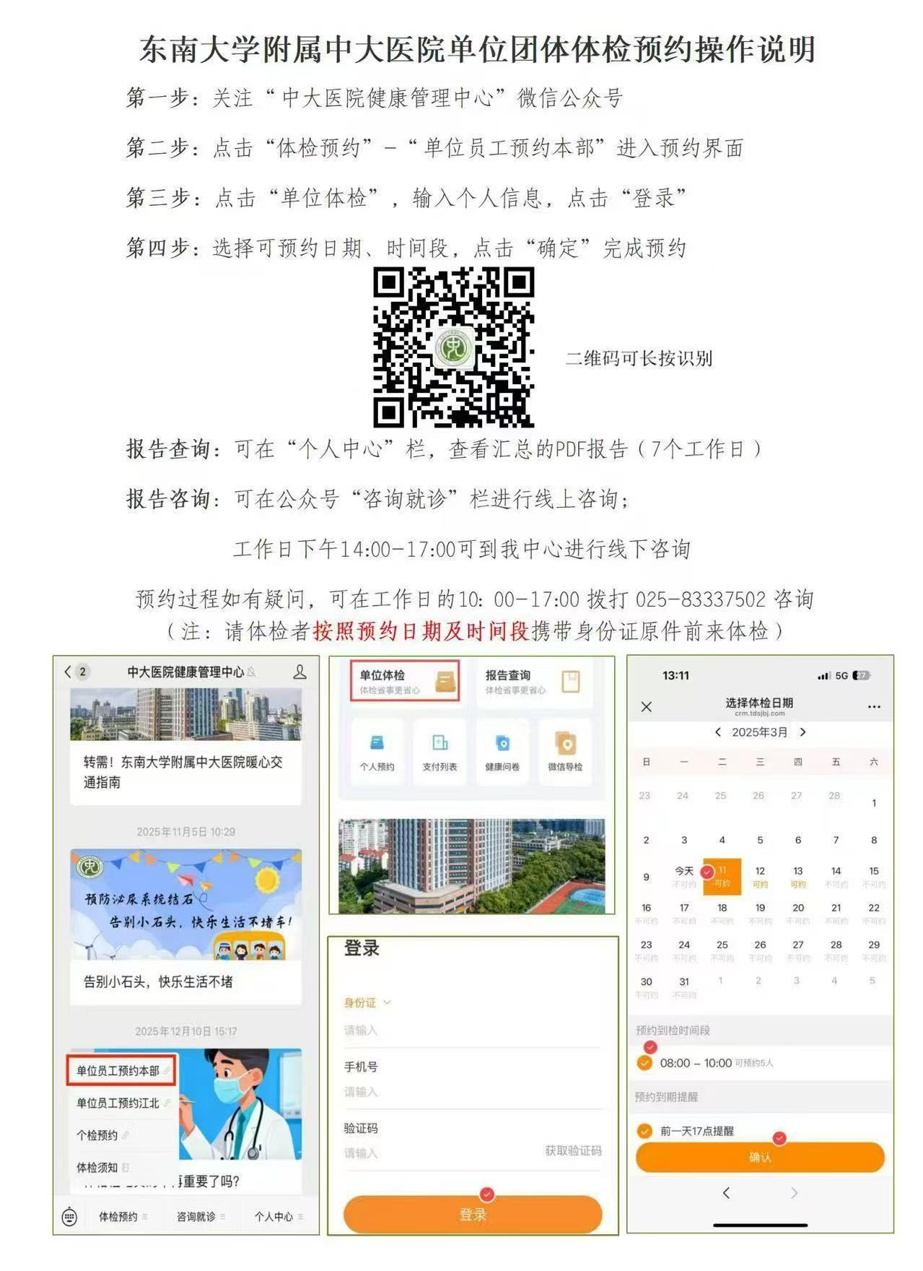
2.预约注意事项：体检预约时请各位老师输入个人信息时务必正确填写身份证号码及个人电话号码。如预约系统中出现团体信息不存在，需进一步核实个人身份证信息或电话号码是否与单位前期报送一致，如身份证号码及个人电话号码有误，请及时联系门诊部工作人员更改。然后按以上流程预约，预约时间段满额时系统自动关闭。
二、体检时间
2026年9月4日-12月31日，上午7:30-10:00。请务必在预约日的预约时间段前来体检，特别提醒仅在此预约时间段您才可以进中大医院2号楼2层健康体检中心。为减少人员聚集，请您遵照执行。（特别提醒：周日及节假日不体检）
三、体检地点
中大医院2号楼2楼健康管理中心，地址：鼓楼区丁家桥87号，请从东南大学丁家桥校区校门进入。（友情提醒：选择自驾来院者，医院旁观澜中心停车场车位充足，距中大医院约50m；医院内停车位紧张，为避免停车等待时间过长，请于7:30前到达）。
四、体检流程
1.参检人员持本人身份证按照预约日期和预约时间段至东南大学附属中大医院2号楼2层健康管理中心前台领取体检表。
2.按照全流程智能导检系统及工作人员指引至相关科室有序排队检查。
3.检查完成后将体检表交至前台确认完成情况，待确认完成体检后交表并领取早餐券。（如需自费加项者，请先到201接待室办理）。
五、体检注意事项
1.体检报告：体检完成七个工作日后，可在“中大医院健康管理中心”微信公众号查看电子报告（选择“个人中心”>>“体检报告（新）”进行查阅）；纸质报告由单位统一取回。。
2.高龄或行动不便者务必有家属陪同体检。
3.激烈的运动、体力活动等将会对体检结果产生影响，请您体检前三天保持常态的活动量，避免剧烈活动。
4.体检前一天请勿进食油腻食物、勿饮酒，22:00点后，请勿进食。
5.体检当日完成空腹项目后方可进食、进水。（空腹项目：抽血、腹部彩超、C13呼气试验）
6.高血压患者体检当日可用少量水（饮水量刚好把药片咽下即可）服用降压药物。
7.采血后请按压5-10分钟，有晕针、晕血史者请提前告知工作人员。
8.体检当日请穿袖口宽松衣服，以免袖口过紧导致采血处淤青等，勿穿连衣裙、连裤袜等不方便穿脱的衣服，勿穿金属类衣服及勿佩戴金属类首饰物品等。
9.女性请避开例假期体检（例假影响尿检、妇科相关检查）。
10.无性生活女性禁止行妇科检查及阴道超声检查。
11.已孕者请勿行放射相关检查（DR、CT及乳腺机等）；备孕者请告之检查医生，做好防护。
六、体检咨询电话
中大医院体检咨询025-83272105，预约咨询专线025-83337502；

附：体检时间及预约人次
时间 |  |  | 预计人数 |  | 班车数量 |  | 时间 |  |  | 预计人数 |  | 班车数量
 |  |  | 退休 | 在职 | 班车数量 |  |  |  |  | 退休 | 在职 | 班车数量
9月 | 4日至11日 |  | 3 | 5 |  |  | 11月 | 10日 周二 2 40 1 | 周二 | 3 | 40 | 1
9月 | 12日 | 周六 | 50 | 5 | 1 |  | 11月 | 11日 | 周三 | 3 | 40 | 1
9月 | 14日 | 周一 | 100 | 5 | 2 |  | 11月 | 12日 | 周四 | 3 | 40 | 1
9月 | 15日 | 周二 | 100 | 5 | 2 |  | 11月 | 13日 | 周五 | 3 | 40 | 1
9月 | 16日 | 周三 | 100 | 5 | 2 |  | 11月 | 14日 | 周六 | 3 | 80 | 1
9月 | 17日 | 周四 | 100 | 5 | 2 |  | 11月 | 16日 | 周一 | 3 | 40 | 1
9月 | 18日 | 周五 | 100 | 5 | 2 |  | 11月 | 17日 | 周二 | 3 | 40 | 1
9月 | 21日 | 周一 | 50 | 5 | 1 |  | 11月 | 18日 | 周三 | 3 | 40 | 1
9月 | 22日 | 周二 | 50 | 5 | 1 |  | 11月 | 19日 | 周四 | 3 | 40 | 1
9月 | 23日 | 周三 | 50 | 5 | 1 |  | 11月 | 20日 | 周五 | 3 | 40 | 1
9月 | 24日 | 周四 | 50 | 5 | 1 |  | 11月 | 21日 | 周六 | 3 | 80 | 1
9月 | 25日至30日 |  | 3 | 5 |  |  | 11月 | 23日 | 周一 | 3 | 40 | 1
10月 | 1日至31日 |  | 3 | 5 |  |  | 11月 | 24日 | 周二 | 3 | 40 | 1
11月 | 2日 | 周一 | 3 | 40 | 1 |  | 11月 | 25日 | 周三 | 3 | 40 | 1
11月 | 3日 | 周二 | 3 | 40 | 1 |  | 11月 | 26日 | 周四 | 3 | 40 | 1
11月 | 4日 | 周三 | 3 | 40 | 1 |  | 11月 | 27日 | 周五 | 3 | 40 | 1
11月 | 5日 | 周四 | 3 | 40 | 1 |  | 11月 | 28日 | 周六 | 3 | 80 | 1
11月 | 6日 | 周五 | 3 | 40 | 1 |  | 11月 | 30日 | 周一 | 3 | 40 | 1
11月 | 7日 | 周六 | 3 | 80 | 1 |  | 12月 | 1日至12日 |  | 3 | 70 | 1
11月 | 9日 | 周一 | 3 | 40 | 1 |  | 12月 | 14日至31日：补检，每天30人，周日节假日除外

